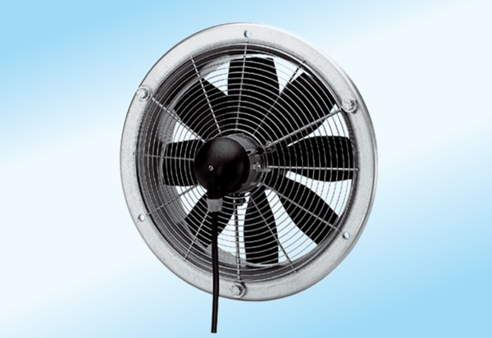Axiální nástěnný ventilátor DZS 40/4 A-ExObsah dodávky: 1 kusSortiment: C
Typové číslo: 0094.0112Výrobce: MAICO

